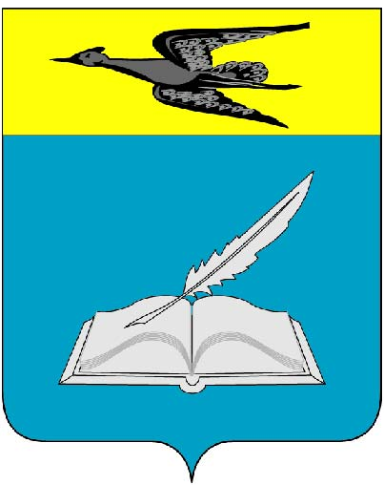

СОБРАНИЕ ПРЕДСТАВИТЕЛЕЙ
БЕЛИНСКОГО РАЙОНА ПЕНЗЕНСКОЙ ОБЛАСТИ

РЕШЕНИЕ

от 01 октября 2013 г. № 193-28/3
г. Белинский

О внесении изменений в Положение о порядке взимания с родителей (законных представителей) платы за содержание детей в муниципальных дошкольных образовательных учреждениях Белинского района Пензенской области, реализующих основную общеобразовательную программу дошкольного образования

В соответствии со ст. 65 Федерального закона от 29.12.2012 № 273-ФЗ «Об образовании в Российской Федерации», ст. 20 Федерального закона от 06.10.2003 № 131-ФЗ «Об общих принципах организации местного самоуправления в российской Федерации», руководствуясь Уставом Белинского района Пензенской области, Собрание представителей Белинского района решило:

1. Внести следующие изменения в Положение о порядке взимания с родителей (законных представителей) платы за содержание детей в муниципальных дошкольных образовательных учреждениях Белинского района Пензенской области, реализующих основную общеобразовательную программу дошкольного образования, утвержденное решением Собрания представителей Белинского района Пензенской области от 06.02.2012 № 691-89/2:
Пункт 12 главы 6 «Порядок снижения родительской платы» изложить в следующей редакции:
«12. Адресная поддержка по оплате за содержание ребенка в Учреждении (далее льготы) представляется родителям (законным представителя) в соответствии с законодательством Российской Федерации.
В Учреждении, реализующем образовательную программу дошкольного образования, родительская плата не взимается с родителей (законных представителей) за присмотр и уход:
- за детьми-инвалидами;
- за детьми-сиротами и детьми, оставшимися без попечения родителей;
- за детьми с туберкулезной интоксикацией.».
2. Настоящее решение опубликовать в периодическом печатном издании «Газета Белинского района Пензенской области «Чембарские вести».
3. Настоящее решение вступает в силу после его официального опубликования.
4. Контроль за исполнением решения возложить на постоянную комиссию Собрания представителей Белинского района Пензенской области по нормотворчеству и социальной политике.

Глава Белинского района В. П. Кузин

